**Требования к оформлению рисунков**

Оформление схемы в программе Word.

1. Текст должен быть набран шрифтом Times New Roman с размером 11 кегль (*Вставка* → *Фигуры* → *Основные фигуры* → *Надпись*).
2. Все ячейки и дополнительные элементы к схеме должны быть созданы с помощью фигур (*Вставка* → *Фигуры*).
3. Слова в ячейках должны начинаться **с прописной буквы**. Точки в конце предложений **не ставятся**.
4. После создания всех фигур и надписей их необходимо **сгруппировать** (Выделить все элементы, зажав клавишу Shift → Правая кнопка мыши → *Группировать* → *Группировать*).
5. Выделить целостный рисунок и на панели инструментов выбрать *Формат* → *Раздел* → *Упорядочить* → *Обтекание текстом* → *Сверху и снизу* (рис. 1).

Наименование

Блок 1

Блок 2

Блок 3

Рис. 1. Пример схемы, построенной в программе Word

Создание диаграммы в программе Word на примере гистограммы.

1. Чтобы создать гистограмму выберите вкладку *Вставка* → Раздел *Иллюстрации* → *Диаграмма* (при выборе диаграмм **не используйте объемные варианты**, согласно стилю оформления журнала).
2. В появившейся таблице впишите параметры.
3. Удалите название диаграммы. По требованиям оформления диаграмма считается рисунком и должна иметь порядковый номер и название (Нажмите вкладку *Работа с диаграммами* → Раздел *Макеты диаграмм* → *Добавить элементы диаграмм* → *Название диаграммы* → *Нет*).
4. **Добавьте название осей**. (Нажмите вкладку *Работа с диаграммами* → Раздел *Макеты диаграмм* → *Добавить элементы диаграмм* → *Названия осей* → *Основная горизонтальная и основная вертикальная*. Подписи осей должны быть написаны **с прописной буквы, без точки в конце.**
5. Уберите дополнительные горизонтальные линии внутри гистограммы. (Дважды нажмите на область линий чтобы выделились только они → Правой кнопкой мыши выберите *Формат линии сетки* → Раздел *Линия* → Поставьте флажок на пункте *Нет линии*.
6. На вертикальной оси проставьте шкалу (Выделите область вертикальной шкалы → Правой кнопкой мыши выберите *Формат оси* → Выберите значок *Заливка и границы* → Раздел *Линия* → Поставьте флажок *Сплошная линия* → *Цвет черный*).
7. Аналогично проставьте шкалу на горизонтальной оси.
8. Удалите общую рамочку гистограммы (Выделите гистограмму нажатием левой кнопки мыши → Выберите вкладку *Формат* → Раздел *Стиль фигуры* → *Контуры фигуры* → Выберите позицию *Нет контура*.
9. Выделите целостный рисунок и на панели инструментов выбрать вкладку *Формат* → *Раздел* → *Упорядочить* → *Обтекание текстом* → *Сверху и снизу* (см. рис. 2).

**Помните!** При задаче команды *Изменить данные* мы должны видеть таблицу с данными. Если этого не происходит, значит вы неверно добавили гистограмму из другого файла. Пожалуйста, сделайте ее в программе Word по вышеперечисленным пунктам.

Рис. 2. Пример гистограммы, построенной в программе Word

**Совет!** Если текст подписи столбцов «Категория 1», «Категория 2», «Категория 3», «Категория 4», имеют объемные названия, то для удобочитаемости используйте Линейчатую гистограмму (рис. 3).

Рис. 3. Пример линейчатой гистограммы, построенной в программе Word

Создание круговой диаграммы в программе Word.

1. Используйте инструкцию к созданию гистограммы до 3 пункта включительно.
2. Укажите числовые данные круговой диаграммы (Нажмите вкладку *Работа с диаграммами* → Раздел *Макеты диаграмм* → *Добавить элементы диаграмм* → *Макет данных* → *У края снаружи* (если вы ранее вносили в таблицу данные в процентах) / *Выноска данных* (если вы ранее вносили в таблицу данные другой единицы измерения, но хотите, чтобы в круговой диаграмме отражалось процентное соотношение).
3. Удалите общую рамочку круговой диаграммы (Выделите диаграмму → Выберите вкладку *Формат* → Раздел *Стиль фигуры* → *Контуры фигуры* → Выберите позицию *Нет контура*.
4. Выделите целостный рисунок и на панели инструментов выберите вкладку *Формат* → Раздел *Упорядочение* → *Обтекание текстом* → *Сверху и снизу* (рис. 4).

**Помните!** При задаче команды *Изменить данные* мы должны видеть таблицу с данными. Если этого не происходит, значит вы неверно добавили диаграмму из другого файла. Пожалуйста, сделайте ее в программе Word по вышеперечисленным пунктам.

Рис. 4. Пример круговой диаграммы построенной в программе Word

Оформление географической карты.

1. Рисунок с географической картой должен быть сохранен **отдельным файлом** в формате JPEG, TIF или PNG и иметь наименование порядкового номера, дублируемого в статье. Выбрать формат можно при сохранении рисунка на компьютер в сплывающем окне в разделе *Тип файла*.
2. Разрешение файла должно быть **от 300 точек на дюйм**. Чтобы узнать эту информацию, нажмите правой кнопкой мыши на файл → выберите раздел *Свойства* → вкладка *Подробно* → пролистайте вниз в появившемся окне до раздела *Изображение* → *Горизонтальное разрешение* и *Разрешение по вертикали*. Значения *Ширина* и *Высота* должны иметь больше 1 000 пикселей.
3. Если разрешение не соответствует, замените рисунок на другой с более высоким разрешением.
4. Все надписи и легенда на карте должны быть **читабельными** (см. рис. 5)

Рис. 5. Пример географической карты с высоким разрешением и читабельной легендой

Оформление фотографий.

1. Фотография должна быть сохранена **отдельным файлом** в формате JPEG, TIF или PNG и иметь наименование порядкового номера, дублируемого в статье. Выбрать формат можно при сохранении рисунка на компьютер в сплывающем окне в разделе Тип файла.
2. Разрешение файла должно быть **от 300 точек на дюйм**. Чтобы узнать эту информацию нажмите правой кнопкой мыши на файл выберите раздел *Свойства* → вкладка *Подробно* → пролистайте вниз в появившемся окне до раздела *Изображение* → *Горизонтальное разрешение* и *Разрешение по вертикали*. Значение *Ширина* и *Высота* должны иметь больше 1 000 пикселей.
3. Если разрешение не соответствует, замените фотографию на другую с более высоким разрешением (см. рис. 6).

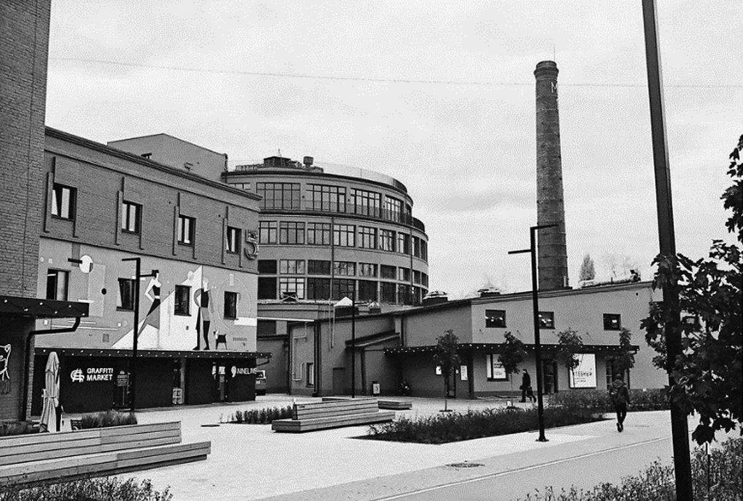Рис. 6. Пример фотографии с высоким разрешением

**Совет!** Помните, что при печати все рисунки будут черно-белого цвета, поэтому при оформлении карт и фотографий не используйте слишком темные рисунки либо умеренно увеличивайте яркость и уменьшайте контрастность (рис. 7).

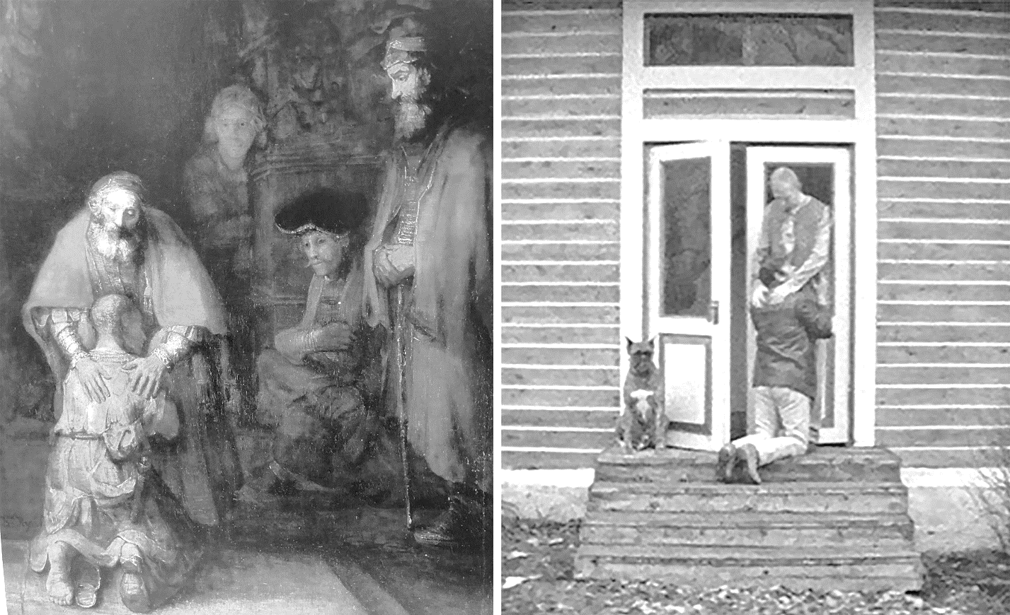

Рис. 7. Пример рисунка с высоким разрешением, увеличенной яркостью +20   
и уменьшением контрастности -20